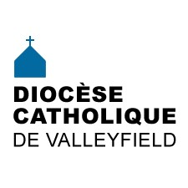 | INFO HEBDO  21 septembre 2016
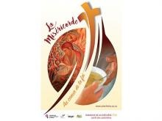 | Dimanche de la catéchèse  Dimanche de la catéchèse (Jubilé des catéchistes), le 25 septembre 2016. Thème : La miséricorde, au cœur de la foi.
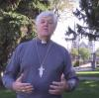 | Lancement diocésain de l'année pastorale  Le Lancement diocésain de l'année pastorale 2016-2017 aura lieu le samedi 1er octobre 2016, à l'édifice Gaëtan-Rousse, 110, rue Mathias, Salaberry-de-Valleyfield. La journée débutera à 9h30 par une activité à ne pas manquer, et se terminera à 15h. Au menu: Échanges, pièce de théâtre, réflexion sur notre année à vivre ensemble. Coût pour le repas-buffet (option): 10$. Réservez avant le 22 sept. auprès de Josée Bastien au 450-373-8122 ou par courriel: accueil@diocesevalleyfield.org  [Visionner le clip vidéo invitation de Mgr Noël Simard]
- Retraite diocésaine (galerie de photos)
- 25e anniversaire de sacerdoce de l'abbé Normand Bergeron (galerie de photos)
- Revue de presse nationale, vue par Communications et Société
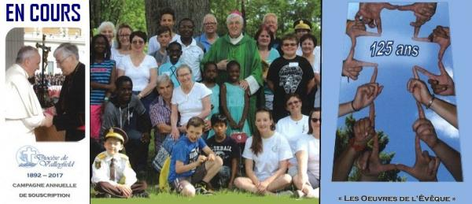
ANNUAIRE | CHANGEMENT À FAIRE  Veuillez enlever le numéro de cellulaire de l'abbé Gabriel Clément, car il n'en a plus. Ce numéro a déjà été attribué à une autre personne.
LA MINUTE VERTE | Saviez-vous que le texte du pape François Laudato Si, sur la sauvegarde de la maison commune fêtera bientôt son premier anniversaire ? Vous ne connaissez pas ce texte ? Il traite de l’importance de l’écologie et de la Création, qu’il faut en prendre soin autant par nos actions que par nos prières.  Je vous propose plusieurs moyens pour vous familiarisez avec ce texte révolutionnaire de l’Église :  1- Je vous invite à le lire (disponible gratuitement sur le site Web du Vatican), seul ou en groupe.  2- Vous n’avez pas le temps de tout lire ? Anne Meilleur, ma prédécesseur, a sélectionné quelques extraits plus frappants du texte disponible à la page Pastorale de la Création.  3- Vous avez un grand intérêt pour l’encyclique ? L’Institut de pastorale des dominicains, situé à Montréal, offre un cours sur Laudato Si de 15h. Faites-vite, il est déjà commencé !  4- La Conférence religieuse canadienne propose une conférence gratuite le 28 septembre de 19h00 à 21h00 intitulée : Laudato Si – Un an après : bilan et perspectives. Tous les détails sur leur page Web.  À venir cette semaine : Invitation spéciale pour participer à l’événement gratuit Disco Soupe à saveur antigaspillage alimentaire à Salaberry-de-Valleyfield. Toutes les infos sur leur page d’informations. »  Vous avez des suggestions de chroniques ? Des idées vertes à partager ? Des catéchèses sur la Création à proposer ? Contactez-moi :  François Daoust, Répondant diocésain de la pastorale de la Création  pastoralecreationvalleyfield@yahoo.ca  Le répertoire de toutes les chroniques disponibles à la page : « La minute verte ».
21 sept. 18h: Marche pour la paix à Saint-Michel
23 sept. 18h30: Souper paroissial St-François-sur-le-Lac
25 sept.: Collecte des évêques pour l'Église du Canada
25 sept. 14h: Pèlerinage à la cathédrale pour la paroisse Sacré-Coeur.
25 sept.: Visite au cimetière de Saint-Antoine-Abbé
25 sept. 10h30: Fête multiculturelle - paroisse Our Lady of Perpetual Help, Châteauguay
25 sept. 10h45: Visite au cimetière de Sainte-Justine-de-Newton
7 oct. 19h: Messe pour les victimes d'un accident d'autobus à Dorion, il y a 50 ans, église Très-Sainte-Trinité à Vaudreuil-Dorion.
12 oct. 13h30: Début des cours HISTOIRE DE L'ÉGLISE avec l'abbé Gabriel Clément. [Détails à venir]
15 oct. , 9h: 40e anniversaire du mouvement Cursillo
16 oct.: Chevaliers de Colomb, 35e Spaghetti Bénéfice pour les oeuvres de l'Assemblée Colonel Salaberry - 1032 - 4e Degré.
21 oct. 19h: Soirée de ressourcement du Renouveau charismatique avec le P. Alfred Couturier
22 oct. 18h: Souper pour le 85e anniversaire des ZOUAVES PONTIFICAUX
29 oct. 17h: Fête de la Fidélité à Saint-Michel
CONSULTER LE CALENDRIER DIOCÉSAIN
 | 5 nov. 18h: Les familles Léger dit Parisien en vedette
 | 14 déc. 9h: Journée diocésaine de ressourcement, Centre diocésain
«Le pardon de l’Eglise doit avoir la même ampleur que le pardon de Jésus sur la Croix, et de Marie unie à Lui.» 14 sept. 2016
« Je vois l’Église comme un hôpital de campagne après une bataille. » « Comme je voudrais une Église pauvre pour les pauvres. »
 | Spaghetti Bénéfice des Chevaliers de Colomb pour les oeuvres de l'Assemblée Colonet Salaberry - 1032 - 4e Degré. Un don sera remis à La Popote Roulante. Le dimanche 16 octobre 2016, de 11h30 à 13h30 et de 16h à 20h, au sous-sol de la basilique-cathédrale Sainte-Cécile, à Salaberry-de-Valleyfield, J6T 4G9. Adulte: 14$, Prévente: 12$, Enfants: 6$. Commandes pour emporter disponibles. Permis SAQ. Infos: 450-371-5071
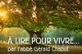 | RÉFLEXIONS DE G. CHAPUT  - La souffrance parfaite = stigmates de François  - Élargir ton regard
 | Suggestion pour vivre la Miséricorde au quotidien: Gardez vos images pieuses ou vos médailles bénies à portée de main et offrez-les aux personnes que vous rencontrez, en signe de bénédiction.
- Forum sur le ptrimoine religieux, c'est maintenant le temps de vous inscrire.
- Les nouvelles PROXIMO
- ÉGLISE VERTE : infolettre septembre 2016
- Info-Paulines du 19 septembre 2016
- Docat - Que faire? L'éthique chrétienne, en toute simplicité Communiqué de Novalis
- Nouvelles de l'AMéCO
- Auvidec - Actualités + Un regard sur le monde - 15 septembre 2016
- Comment va la santé? Conférence gratuite du Dr Alain Vadeboncoeur. Source: Infosuroit.com
- Vivre le temps des pommes dans le Haut-Saint-Laurent. Article d'Infosuroit.com
ENGLISH SECTION
- English Calendar
INVITATION TO DIOCESAN LAUNCH
Watch the Video Clip
 | There are two kinds of pedestrians -- the quick and the dead.
SECCIÓN EN ESPAÑOL
EVENTOS LATINOS
« L’esprit de Dieu n’est pas dans le raisonnement, ni dans l’étude, ni dans les théories, ni dans les règles ; il est le feu divin qui bouge toujours, qui s’élève en haut de manière irrégulière, il se montre et il disparaît, comme la flamme du bois ; il faut le prendre et s’en réjouir quand il se montre…et le conserver toutes les fois où il se communique à nous. » Le Véritable disciple (Parole et silence, p.227)
«La tolérance est un exercice et une conquête sur soi». Albert Memmi Pause spirituelle no 1027 Gilles Cloutier
C'est un pharmacien qui, en arrivant au travail vers les onze heures, voit un gars debout l'air crispé, se tenant d'une main près de la porte sur le mur extérieur. Le pharmacien demande à sa charmante employée :
«C'est quoi l'affaire avec le gars dehors?» Elle lui répond : «À l'ouverture ce matin, le gars est venu acheter du sirop pour la toux, mais je n'en ai pas trouvé ! Alors, je lui ai vendu une bouteille de laxatif et le gars l'a bue sur place.» Le pharmacien, choqué, hurle: «TU NE PEUX PAS SOIGNER UNE TOUX AVEC DU LAXATIF!» La jolie employée répond d'une voix douce: «Bien sûr que si, vous pouvez. Regardez, maintenant, il n'ose plus tousser !»
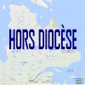
Tous droits réservés - Diocèse catholique de Valleyfield
11, rue de l'église, Salaberry-de-Valleyfield, QC J6T 1J5
T 450 373.8122 - F 450 371.0000
info@diocesevalleyfield.org
Faites parvenir les informations concernant vos événements à info@diocesevalleyfield.org
Pour vous désinscrire: info@diocesevalleyfield.org
S.V.P. Spécifier votre nom et l'adresse électronique à désinscrire. Merci!

